Piero Benvenuti – Curriculum breve (2010)
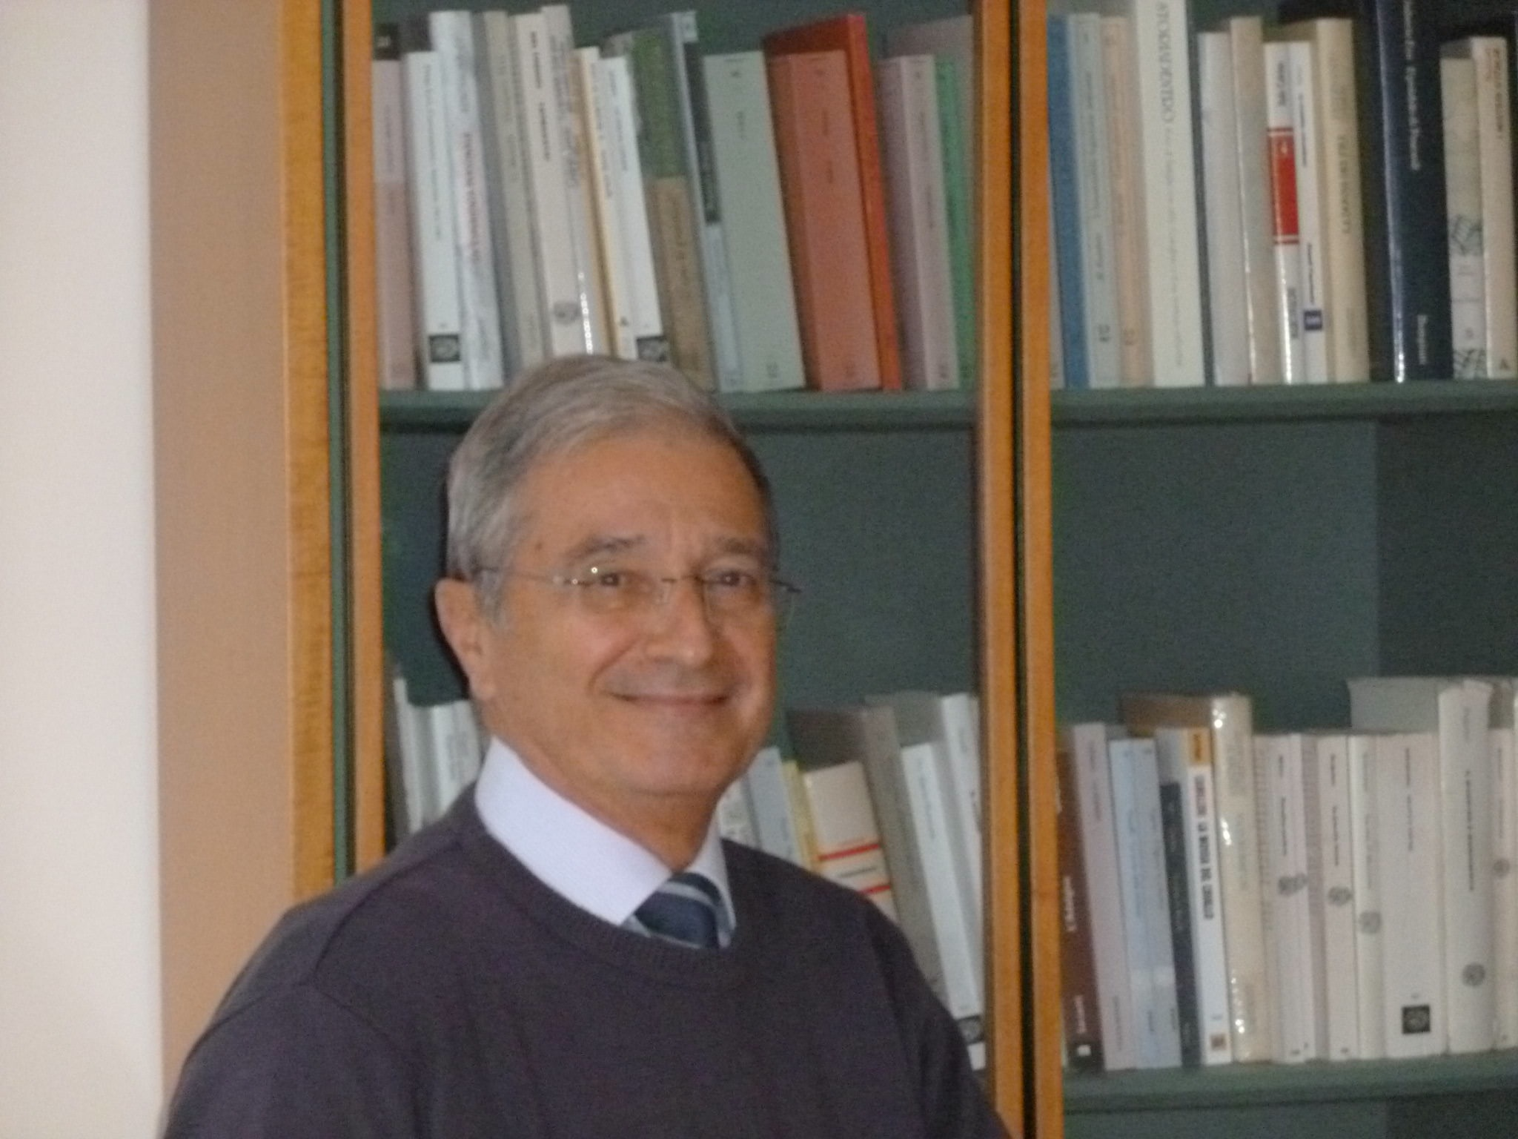

Piero Benvenuti è nato nel 1946 a Conegliano (TV), dove risiede.
Si è laureato in Fisica nel 1970 presso l'Università di Padova.
Ha iniziato la sua attività professionale come Astronomo presso l’Osservatorio di Asiago nel 1970.
I suoi interessi scientifici hanno incluso lo studio delle comete, del mezzo interstellare diffuso, delle regioni di formazione stellare e dei resti di supernove. Più recentemente si è interessato di applicazioni informatiche nel campo dell’astrofisica digitale, in particolare nel progetto di realizzazione dell’Osservatorio Astrofisico Virtuale.
È stato responsabile scientifico, per l’Agenzia Spaziale Europea, dei progetti IUE (International Ultraviolet Explorer) a Madrid e HST (Hubble Space Telescope) a Monaco di Baviera. Dal 2003 al 2007 è stato Presidente dell’Istituto Nazionale di Astrofisica.
Attualmente è Professore Ordinario di Astrofisica delle Alte Energie presso l’Università di Padova ed è membro del Consiglio di Amministrazione dell’ASI (Agenzia Spaziale Italiana).
È docente del Corso “Creazione ed evoluzione” presso la Facoltà Teologica del Triveneto di Padova e partecipa al Progetto STOQ (Science, Theology and the Ontological Quest) delle Università Pontificie San Tommaso d’Aquino e Gregoriana.
È autore di oltre 150 articoli scientifici e di numerosi scritti divulgativi. Collabora regolarmente con i quotidiani Corriere della Sera e Avvenire.

